Checklista inför första gången
Gruppstärkande aktiviteter · F–⁠9
Bocka av före första gången. Det som inte är gjort görs innan eleverna kommer.
Datum: ______________________
□ Jag har läst kortet, tagit fram materialet och vet vilket beteende jag modellerar.

□ Jag har tänkt ut en roll åt den som kan tveka.

□ Jag visar stoppet första gången, med handen i luften och ordet stopp, och gruppen prövar det.

□ Jag har skrivit ut Lärarens skattning, och bladet Vår grupp till den första gruppreflektionen.

© Niclas Fohlin. Mall till Gruppstärkande aktiviteter, https://niclasfohlin.se/stodundervisning/gruppstarkande-aktiviteter. Figurerna På bordet: Fluent Emoji, © Microsoft Corporation, MIT-licens.

Målkoll före och efter
Gruppstärkande aktiviteter · F–⁠9
Fyll i före insatsen och igen efter perioden. Kryssa i det eleven klarar, och skriv under Notering vilket stöd som behövdes.
Elev: ______________________ Datum före: ______________________ Datum efter: ______________________
Efter perioden ska eleven oftare kunna | Före | Efter
samarbeta mot ett mål som gruppen bara når tillsammans | □ | □
lyssna, turas om och heja på varandra | □ | □
pröva igen när något går fel | □ | □
säga vad någon annan gjorde för gruppen och tacka för det | □ | □
säga vad gruppen gör bra och vad den ska bli bättre på | □ | □

Notering

© Niclas Fohlin. Mall till Gruppstärkande aktiviteter, https://niclasfohlin.se/stodundervisning/gruppstarkande-aktiviteter.

Lärarens skattning
Gruppstärkande aktiviteter · F–⁠9
Lärarens skattning är ett diagram för tolv veckor. Skriv ut det när ni börjar, och ett nytt om ni fortsätter efter vecka 12. Varje vecka skattar du från 1 till 10 hur gruppen mår och samarbetar, och tabellen visar hur gruppen ser ut vid varje skattning.
Skattning | Så ser gruppen ut
9–10 · Mycket bra | Alla är med och tar hand om varandra. Gruppen löser det mesta själv.
7–8 · Bra | Alla är med. Gruppen samarbetar för det mesta, med lite stöd av dig.
5–6 · Ibland | Någon står ibland utanför. Samarbetet går när du leder det.
3–4 · Svårt | Flera står utanför. Samarbetet stannar ofta, och det blir lätt bråk.
1–2 · Fungerar inte | Det är otryggt i gruppen, och eleverna samarbetar inte.

Så gör du
Varje vecka | Skatta i slutet av veckan, gärna direkt efter veckans sista pass. Tänk då på hur gruppen har haft det i aktiviteterna, på lektionerna och på rasterna.
Vem du har missat | Tänk på vem du inte har sagt något om den här veckan. Nästa gång säger du högt vad hen gör för gruppen.
Krysset | Sätt ett kryss vid veckan och skattningen, och dra ett streck från förra veckans kryss.
Linjen | Avsnittet Gruppen över tid säger vad du gör när linjen går nedåt, står still eller ligger högt.
Tänk på | Skatta gruppen som helhet, och i en klass hela klassen. Jämför inte med andra grupper. Är ni två vuxna, skattar ni var för sig de första veckorna och enas om krysset. Skattar du 1 eller 2, följer du skolans rutin.

© Niclas Fohlin. Mall till Gruppstärkande aktiviteter, https://niclasfohlin.se/stodundervisning/gruppstarkande-aktiviteter.

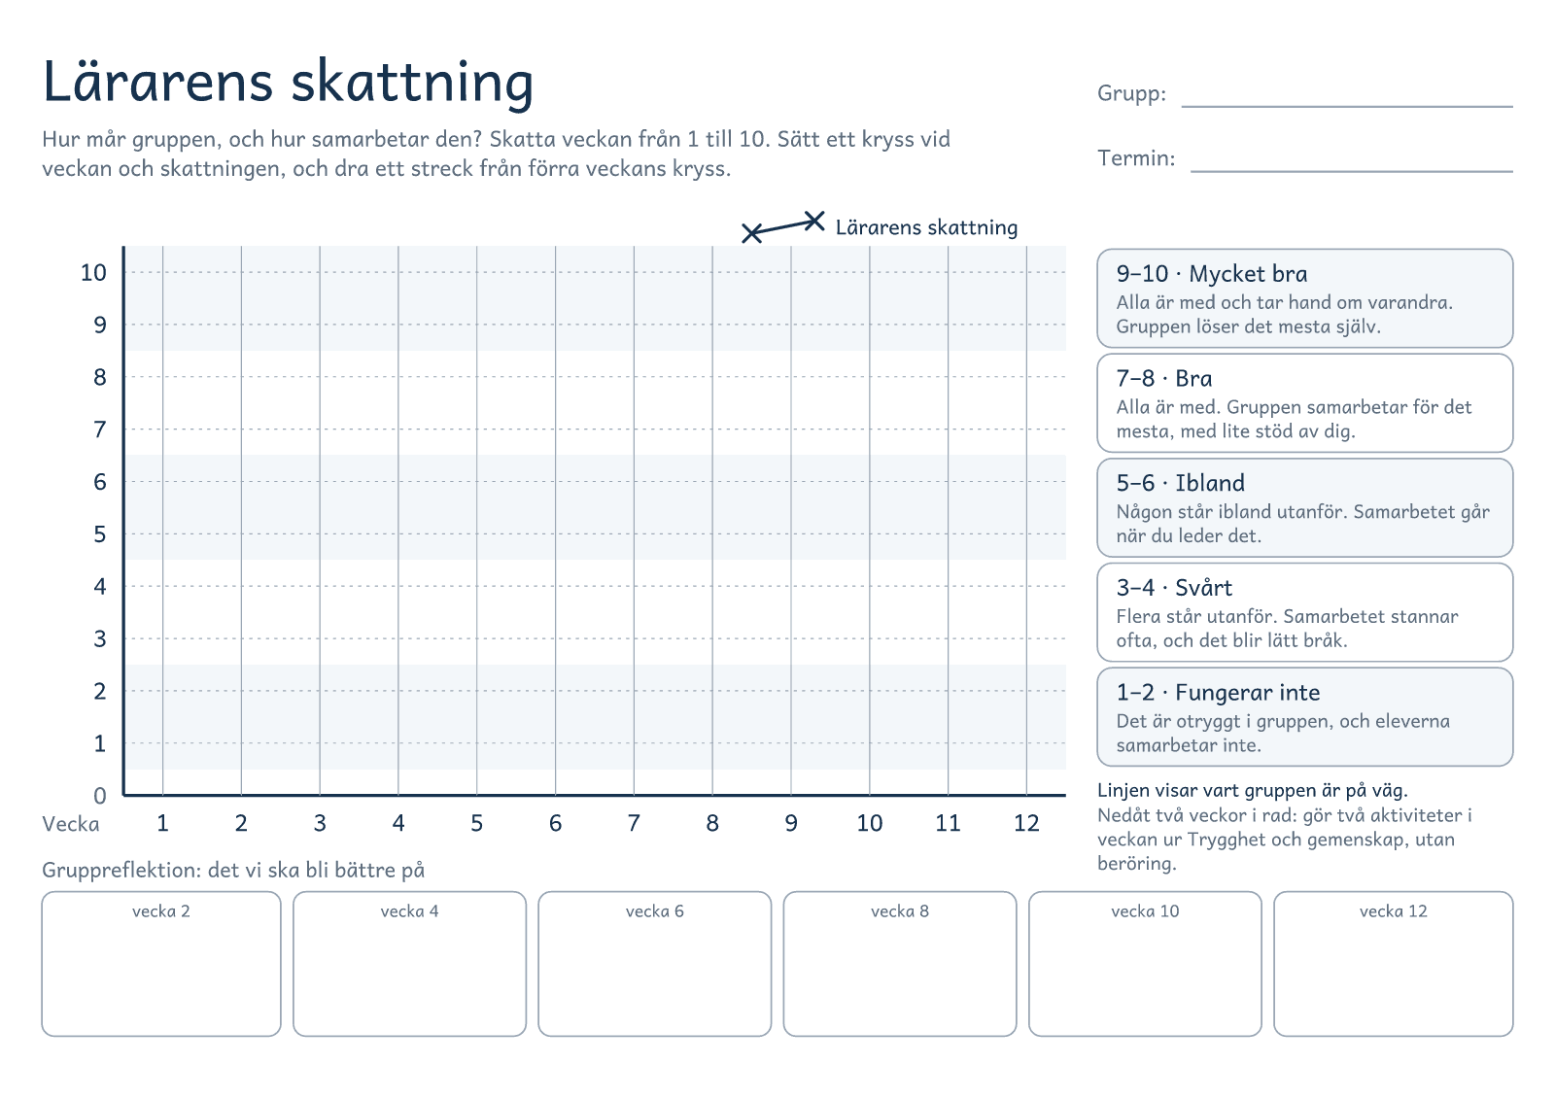
© Niclas Fohlin · niclasfohlin.se/stodundervisning/gruppstarkande-aktiviteter

Gruppreflektion
Gruppstärkande aktiviteter · F–⁠9
Ni gör gruppreflektionen varannan vecka, från vecka 2, direkt efter en aktivitet som gruppen redan kan och som tar omkring tio minuter. Gruppreflektionen tar 20–30 minuter och slutar i två meningar: ”Detta gör vi bra. Detta ska vi bli bättre på.” Är eleverna fler än sex, pratar de i grupper om två till fyra medan du går runt och lyssnar, och när du lyfter det gruppen gör bra, berättar två eller tre grupper först vad de har pratat om. I en klass säger du till eleverna, innan de fyller i bladet Vår grupp, att gruppen på bladet är hela klassen.
Bladet Vår grupp finns också som Google Formulär. På niclasfohlin.se/vargrupp gör du en kopia i din Google Drive, med formuläret och ett kalkylark som hör ihop. Publicera din kopia av formuläret och skicka den till eleverna, till exempel i Classroom, så svarar de i telefonen eller på datorn. Kalkylarket räknar själv gruppens snitt vid varje tillfälle, andelen som svarar 4 eller 5 och det svagaste påståendet. Svaren hamnar bara i din kopia.
Så leder du gruppreflektionen
Tiden | I ett pass på 30 minuter går aktiviteten 0–⁠10 min, Vår grupp 10–⁠15, Frågorna 15–⁠23, Lyft 23–⁠26 och Två meningar 26–⁠30. I ett pass på 40 minuter får Frågorna och Lyft fem minuter till var, så att ni hinner en tredje fråga och grupperna i en klass hinner berätta.
Ingen pekas ut | Ingen behöver berätta vad hen skrev. Ni nämner bara någon vid namn när hen har gjort något bra, och den som inte vill svara får hålla med någon annan.
1 · Vår grupp | Eleverna sitter så att ingen ser grannens blad och fyller i sitt eget på omkring fem minuter. Med de yngsta och den som behöver läser du påståendena och orden över ringarna högt och pekar på dem. Samla in bladen.
2 · Frågorna | Ställ två eller tre frågor. Från vecka 4 börjar du med frågan om förra gångens mening, det gruppen skulle bli bättre på. Efter varje fråga tänker alla tyst innan ni pratar två eller tre minuter. Skriv upp det du hör.
3 · Lyft | Säg med namn vad du har sett och hört att gruppen gör bra. Gör gruppen nu det som förra gångens mening säger, blir det något den gör bra. Annars står meningen kvar som det gruppen ska bli bättre på.
4 · Två meningar | Föreslå två meningar ur det eleverna sa. Från vecka 8 föreslår eleverna dem. Fråga om alla kan stå bakom dem, och skriv dem på tavlan som något ni gör och säger: ”Vi väntar in varandra och frågar: Är alla med?”

Frågor att välja bland
Om gruppen | ”Förra gången sa vi att vi skulle bli bättre på att vänta in varandra. När såg du någon göra det? Också på lektionerna och rasten?” ”Vad gör vi bra när vi samarbetar?” ”Vad kan vi bli lite bättre på?”
Om var och en | ”Vad gjorde någon som hjälpte gruppen de här veckorna?” ”Vad kan du göra för gruppen nästa vecka?”

Efteråt
Ett lågt svar | Läs först de blad där någon har ringat in 1 eller 2 på påstående 4, 5 eller 6. Står elevens namn där, talar du enskilt med hen. Står inget namn, säger du till alla att de kan komma till dig.
Läs och räkna | Läs det eleverna har skrivit, och räkna för varje påstående hur många av de svarande som ringade in 4 eller 5. Jämför antalen med förra gången, och skriv dem och det gruppen gör bra på baksidan av Lärarens skattning.
Två veckor framåt | Skriv det gruppen ska bli bättre på i raden nederst i Lärarens skattning. Välj kort där gruppen kan öva det. Säg högt när någon gör det, också på lektionerna och rasten.

© Niclas Fohlin. Mall till Gruppstärkande aktiviteter, https://niclasfohlin.se/stodundervisning/gruppstarkande-aktiviteter.

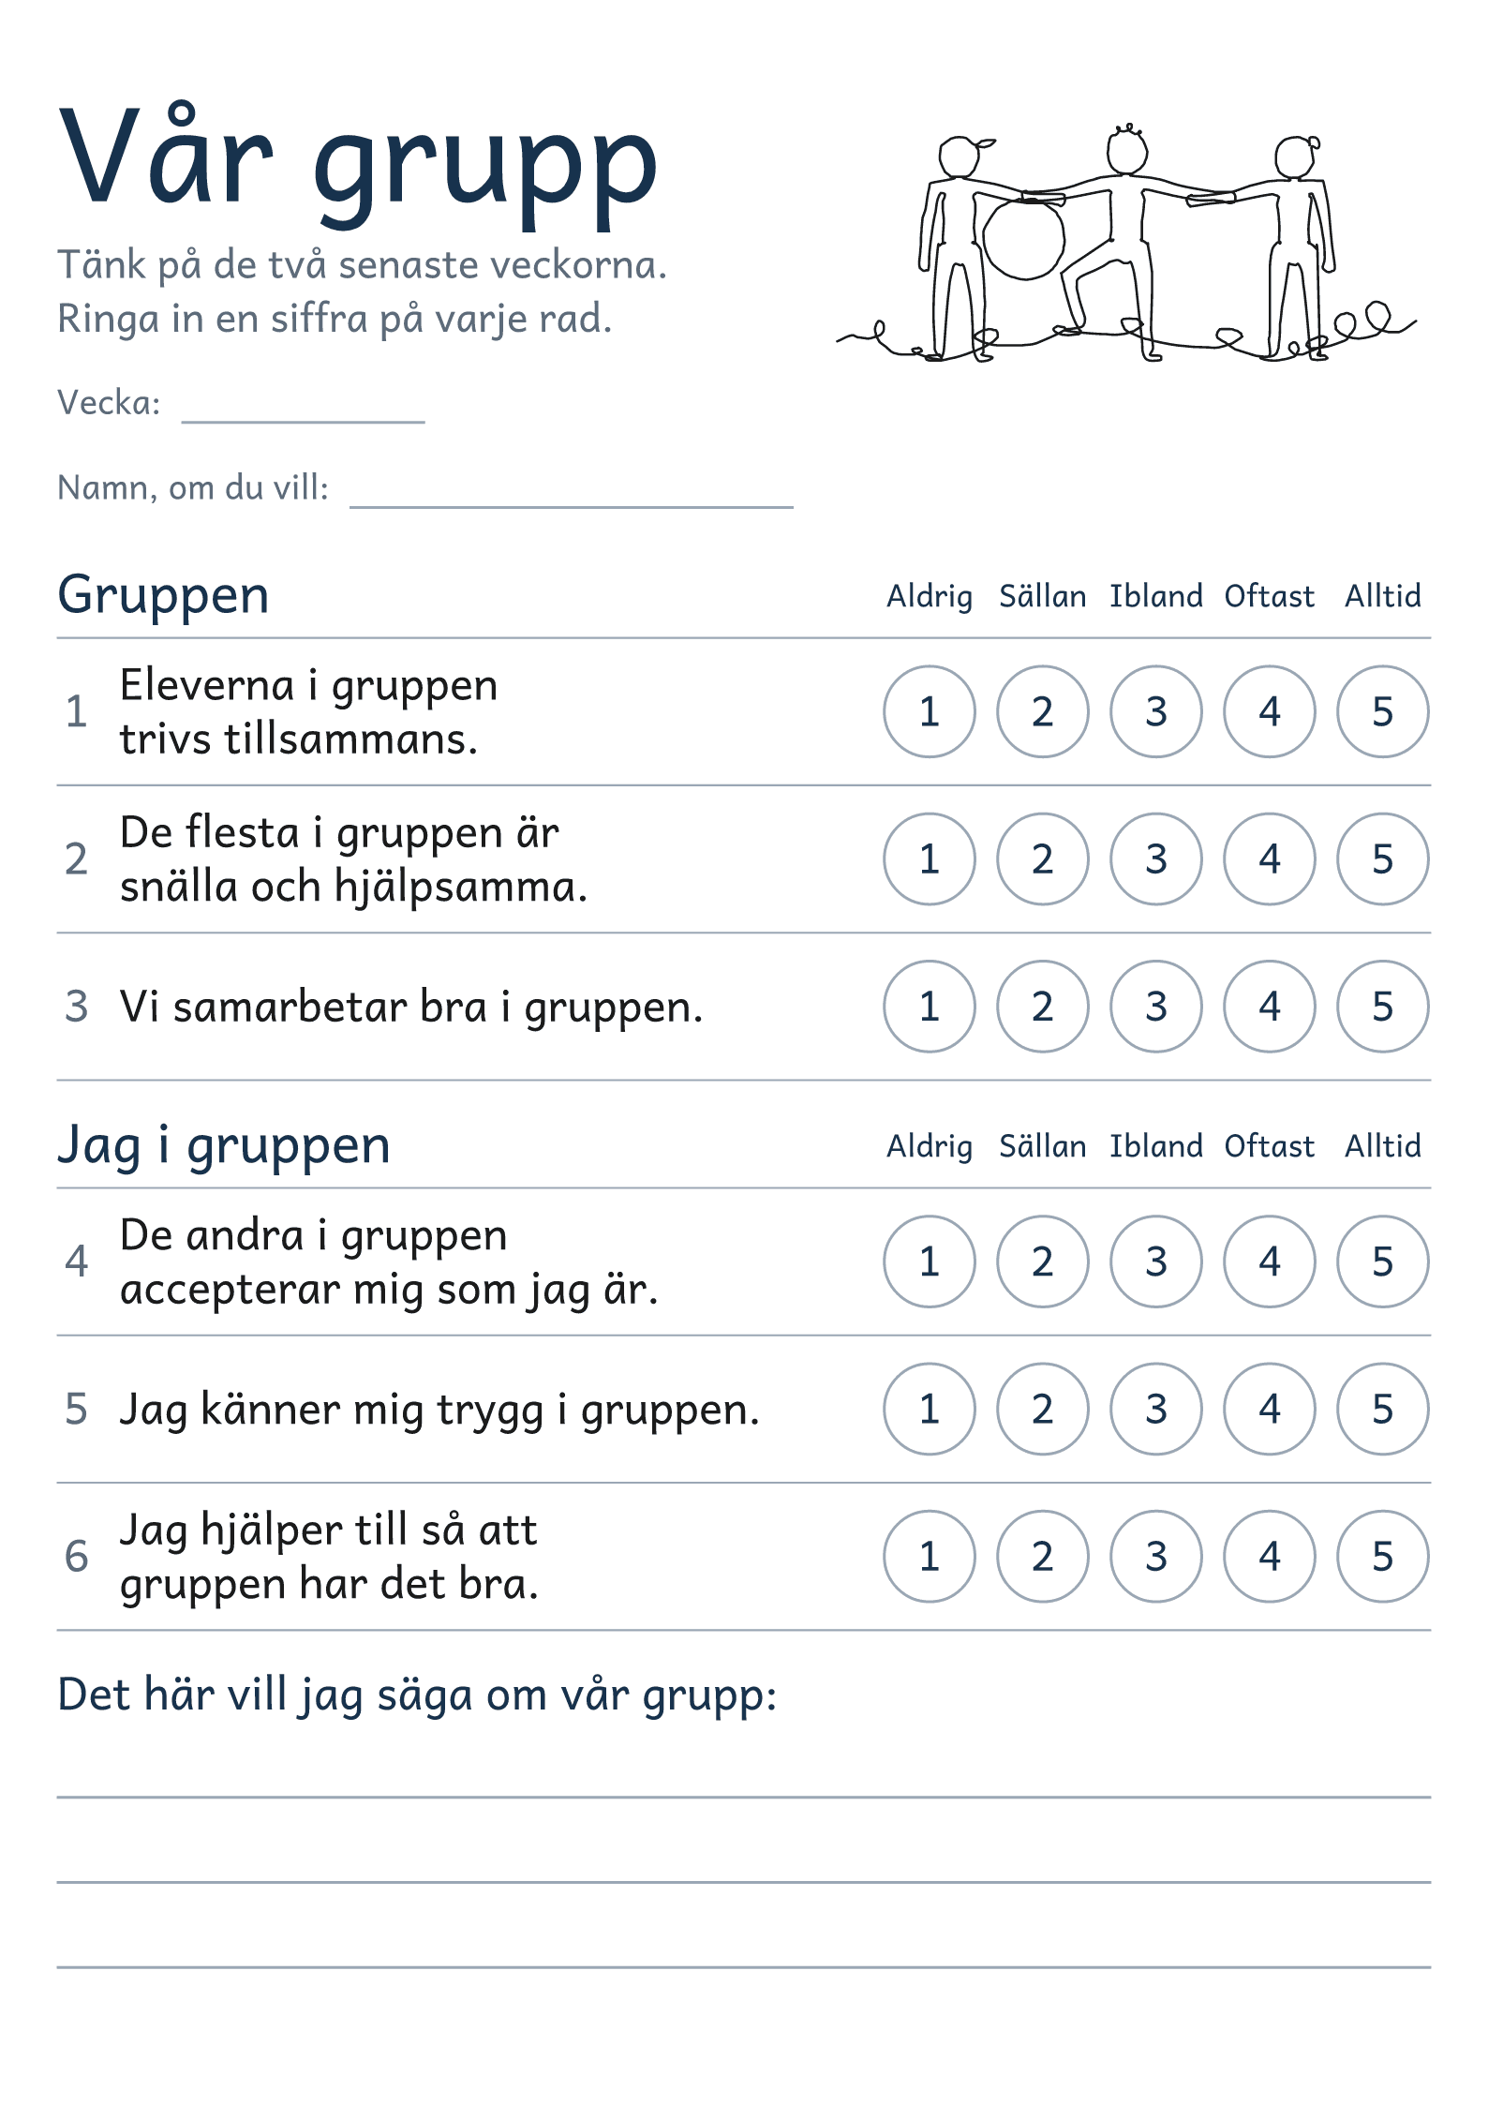
© Niclas Fohlin · niclasfohlin.se/stodundervisning/gruppstarkande-aktiviteter

Frågekort och meningar att avsluta
Gruppstärkande aktiviteter · F–⁠9
Meningarna att avsluta hör till Oavslutade meningar, och frågekorten passar till Berätta mera, Inre och yttre cirkel, Speed-dejting med tärning, ”Vilka är vi?” och ”Fråga, fråga, byt!”
Till läraren
Klipp | Skriv ut bladet Frågekort så många gånger att varje elev får ett kort i ”Fråga, fråga, byt!”, och bladet Meningar att avsluta till varje grupp. Klipp längs de streckade linjerna, och laminera gärna korten, så kan ni använda dem många gånger. Lägg två meningar per elev i gruppens hög. I de andra aktiviteterna väljer du frågor bland korten.
Egna kort | Bladet Egna frågekort och meningar har tomma kort. Skriv gärna egna frågor och meningar som passar gruppen, i Word-filen eller för hand på utskriften.

© Niclas Fohlin. Mall till Gruppstärkande aktiviteter, https://niclasfohlin.se/stodundervisning/gruppstarkande-aktiviteter.

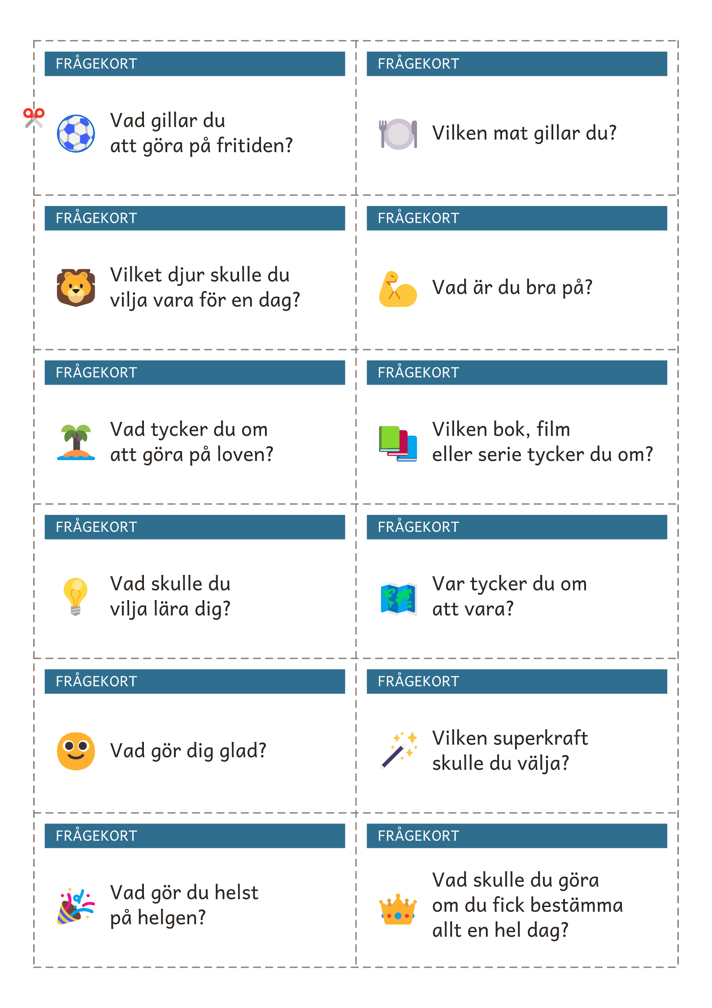
© Niclas Fohlin · niclasfohlin.se/stodundervisning/gruppstarkande-aktiviteter

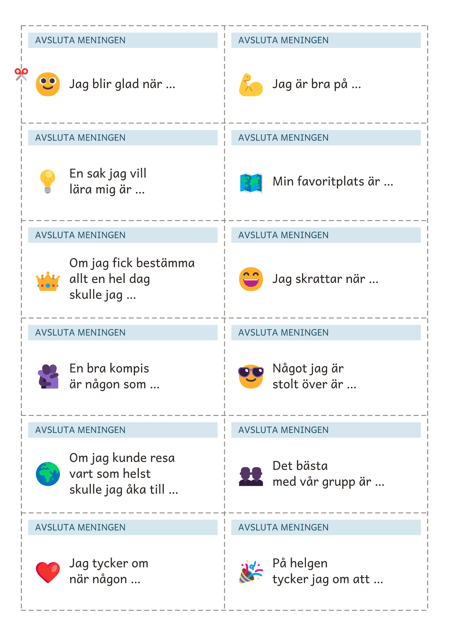
© Niclas Fohlin · niclasfohlin.se/stodundervisning/gruppstarkande-aktiviteter

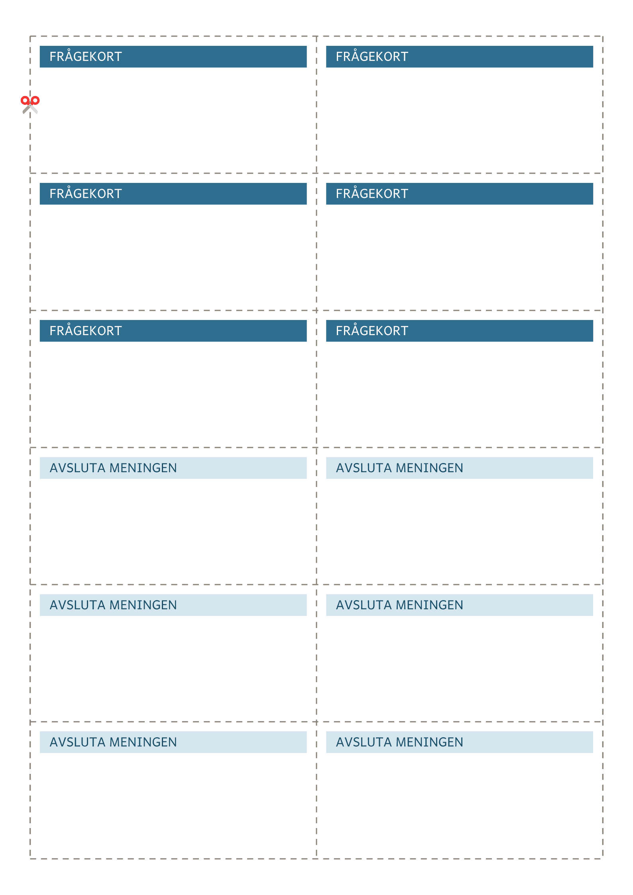
© Niclas Fohlin · niclasfohlin.se/stodundervisning/gruppstarkande-aktiviteter

